보도 자료

ZENITH DEFY CLASSIC RANGE ROVER SPECIAL EDITION
(제니스 데피 클래식 레인지로버 스페셜 에디션)

제니스는 지난 3년간 레인지로버와 협력해 왔다. 2017년, 양사는 창조적 파트너십을 통해 하나의 아이콘을 자리매김 한 레인지로버라는 브랜드명을 기리는 Chronomaster El Primero Range Rover Velar(크로노미터 엘 프리메로 레인지로버 벨라)를 선보였다. 신차라면 새로운 타임피스를 얻을 자격이 있는 법. 신세대 레인지로버 이포크를 위해, 제니스는 데피 클래식 컬렉션의 최신 시계를 선보인다. 획기적인 디자인에 경의를 표하는, 시크하고 스포티한 모델이다.

레인지로버 이포크 신차는 도시생활과 전원으로의 탈출을 탁월하게 결합한 디자인으로, 오리지널 디자인의 오래도록 지속되는 럭셔리 어필을 유지하는 가운데 한눈에 알아볼 수 있는 이포크 특유의 실루엣을 명확한 의도를 가지고 정밀하게 변화시켰다. 가장 컴팩트한 레인지로버 모델인 이포크 신차는 미니멀한 디자인 접근방식을 통해 단순미에 집중함으로써, 현대적인 비전과 시대를 초월한 디자인으로 동부문 최고의 지위를 탈환하였다.

게리 맥거번 랜드로버 수석디자이너의 말:
"레인지로버 이포크 신차 디자인의 가장 중요한 요소는 갖고 싶은 차라는 점이다. 제니스의 새로운 Defy Classic Range Rover(데피 클래식 레인지로버) 시계는 협업적 시계 디자인을 한 차원 높이 진화시킨 모델로서, 갖고 싶은 욕망을 강렬하게 불러일으키는 타임피스인 동시에, 제니스와 랜드로버의 협력에 경의를 표하기에 꼭 맞는 시계이다."

협업 타임피스 컬렉션의 최신 모델인 새로운 DEFY Classic Range Rover(데피 클래식 레인지로버)는 강력한 개성의 디자인이 돋보이는 오브제이다. 가히 데피 클래식 라인의 현대적이고 그래픽한 해석을 진일보시킨 디자인이라 하겠다. 랜드로버 이포크와 마찬가지로, 아름다운 비례미를 자랑하는 41mm 케이스는 단연 유니섹스한 어필을 발산한다.

양사의 디자인 및 엔지니어링 팀이 완벽한 하모니를 이루며 특별히 공동개발한 200개 한정제작 DEFY Classic Range Rover(데피 클래식 레인지로버)는 특유의 절제미 깃든 룩에 자동차의 세계에서 영감을 받은, 한눈에 식별할 수 있는 디자인 요소들을 결합하였다. 이포크의 스티어링휠과 시트의 액센트 컬러에서 영감을 받아 초침과 진동추에 악틱 페트롤(터키쉬 블루) 컬러를 입히는 등, 영국에서 제작되는 이 차종을 연상시키는 컬러 테마를 선정한 것이 좋은 예이다.

이 정교한 타임피스의 투조세공 다이얼은 프리미엄 SUV 이포크의 휠을 장식하는 조각에서 영감을 받았으며, 인테리어용 가죽의 퀼트 패턴을 가져와 시계 고무 스트랩의 다이아몬드 모티브에 대입하였다. 새로운 Elite(엘리트) 스켈레톤 무브먼트를 장착한 제니스 최초의 Defy Classic(데피 클래식) 재해석 버전인 이 시계는, 영감이 풍부한 강력한 디자인에 기반한 독보적인 알뤼르를 발산한다.

제니스의 줄리앙 토나르 CEO의 말: “제니스가 자동차였다면 단연 레인지로버였을 것입니다. 제니스와 레인지로버는 둘 다 동부문의 아이콘으로 인정받고 있습니다. 또한 양사 모두 동일한 가치와, 카리스마, 고도의 기술 수준, 뛰어난 성능 등 주요 자산들을 보유하고 있습니다. 양사는 모두 혁신 DNA를 갖추고 있습니다. 데피와 레인지로버는 둘 다 갖고 싶은 욕망을 불러일으키는 럭셔리 브랜드이자 해당 부분 개척의 이정표를 공고히 한 존재로서, 즉각적인 정서적 교감을 불러일으킵니다. 데피와 레인지로버는 둘 다 모두 과거에서 영감을 받아 확고한 미래의 비전을 제시하고 있습니다.”

끝

제니스: 스위스 시계공학의 미래
1865년 이래 제니스는 진정성과 대담함, 열정을 가지고 탁월성, 정확성, 혁신의 지평을 넓혀 왔다. 비전을 가진 워치메이커 조르루 파브르-자코가 르 로클에 공방을 설립한 이래 제니스는 크로노미터의 정확도로 널리 인정을 받아왔다. 한 세기반이 조금 넘는 기간 동안 제니스는 2,333개의 크로노미터 상을 수상하는 기록을 수립하였다. 10분의 1초 단위의 측정이 가능한 전설적인 1969 El Primero(1969 엘 프리메로) 칼리버로 명성을 얻은 이래 제니스 공방은 600개가 넘는 무브먼트를 개발하였다. 오늘날 제니스는 1000분의 1초 단위 측정이 가능한 Defy El Primero 21(데피 엘 프리메로 21)로 시간 측정의 매혹적인 새로운 지평을 보여주고 있다. 또한 세계에서 가장 정확한 시계인 21st century Defy Lab(21세기 데피 랩)으로 기계공학의 정확성의 새로운 차원을 열었다. 역동적이고 아방가르드적 사고의 전통에 대한 자부심으로 재무장한 제니스는 자사의 미래와... 스위스 시계공학의 미래를 써 나가고 있다.
DEFY CLASSIC RANGE ROVER EDITION(데피 클래식 레인지로버 에디션)
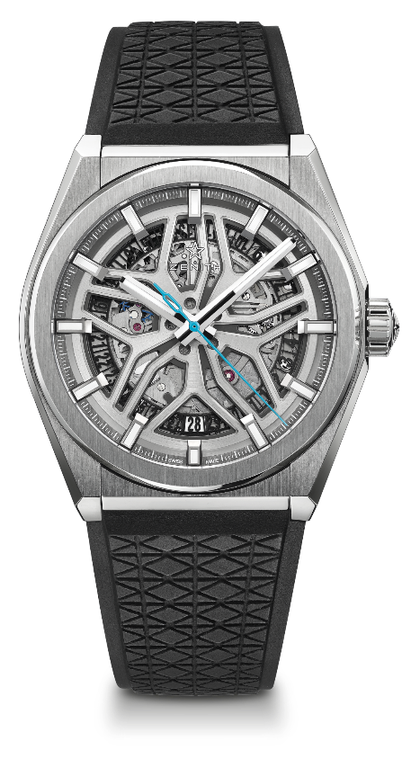
200개 리미티드 에디션

기술 사양
제품 번호: 95.9001.670/77.R791

주요 특징
새로운 엘리트 스켈레톤 무브먼트
새로운 41 mm 무광택 티타늄 케이스
실리콘 이스케이프-휠과 레버
스페셜 “레인지로버 림” 다이얼

무브먼트
엘리트 670 SK, 오토매틱
칼리버: 11 ½```(직경: 25.60mm)
무브먼트 두께: 3.88mm
부품수: 187
스톤 수: 27
주파수: 28,800VpH(4Hz)
파워 리저브: 48시간 이상
마감: 무광택 새틴 마감 스페셜 진동추

기능
시침과 분침 중앙 배치
초침 중앙 배치
6시 방향에 날짜표시창

케이스, 다이얼 및 시계바늘
직경: 41mm
오프닝 직경: 32.5mm
두께: 10.75mm
크리스탈: 양쪽 모두 반사방지 처리를 한 볼록 사파이어 크리스탈
케이스백: 투명 사파이어 크리스탈
소재: 무광택 티타늄
방수: 10ATM
다이얼: 스페셜 “레인지로버 림” 모티브 투조세공
시각 표시: 로듐 도금, 파셋 마감, Super-LumiNova® SLN C 코팅
시계바늘: 로듐 도금, 파셋 마감, Super-LumiNova® SLN C1 코팅

브레이슬릿 및 버클
스페셜 블랙 고무 스트랩
티타늄 폴딩 버클

